111學年度南投縣仁愛鄉互助國民小學
家庭教育成果照片

照片主題 |  | 親職活動教育—班級聯絡簿是與家長溝通管道之一
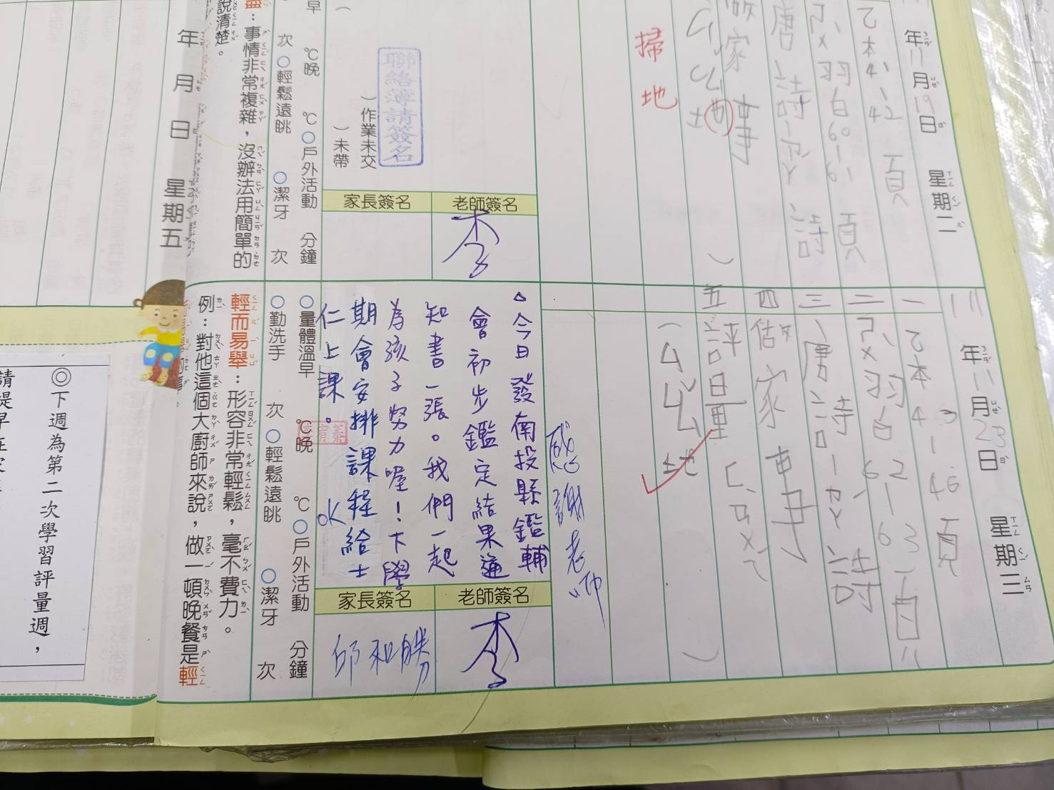 |  |  | 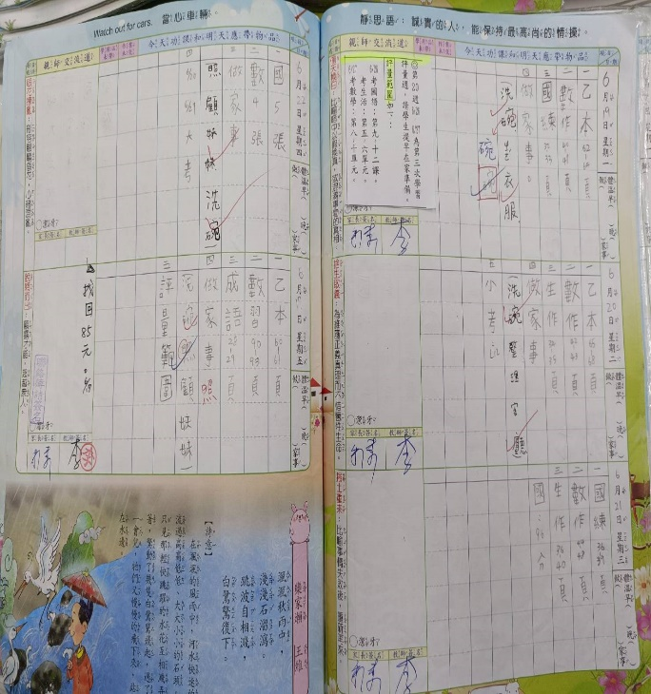
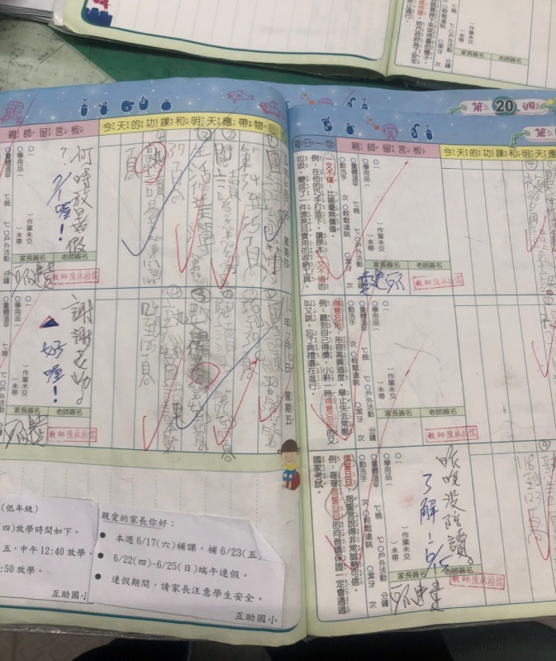 |  |  | 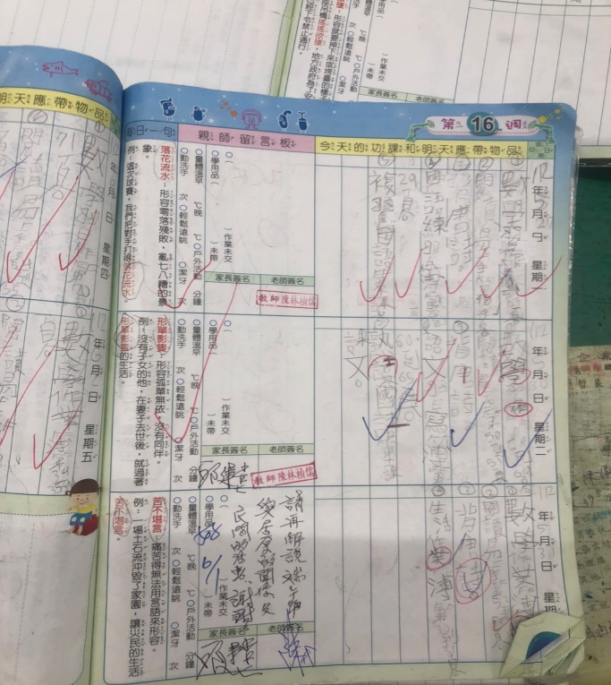
說明 | 家長每天會關心孩子的學習內容和學校交代的事項，故聯絡簿是教師與家長每日溝通的好管道。

111學年度南投縣仁愛鄉互助國民小學
家庭教育成果照片

照片主題 |  | 親職教育—班級聯絡簿是與家長溝通管道之一
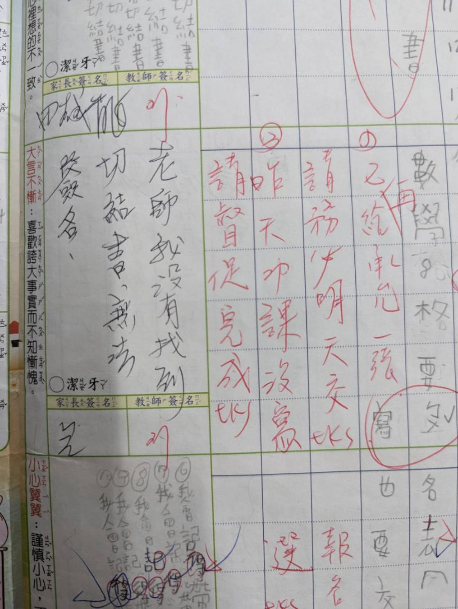 |  |  | 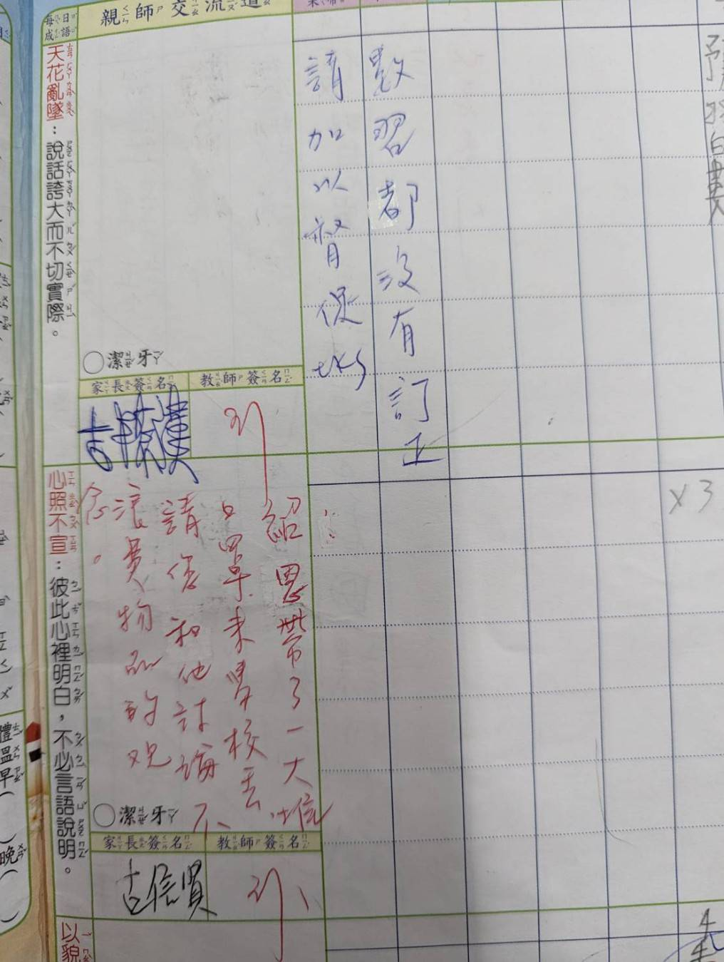
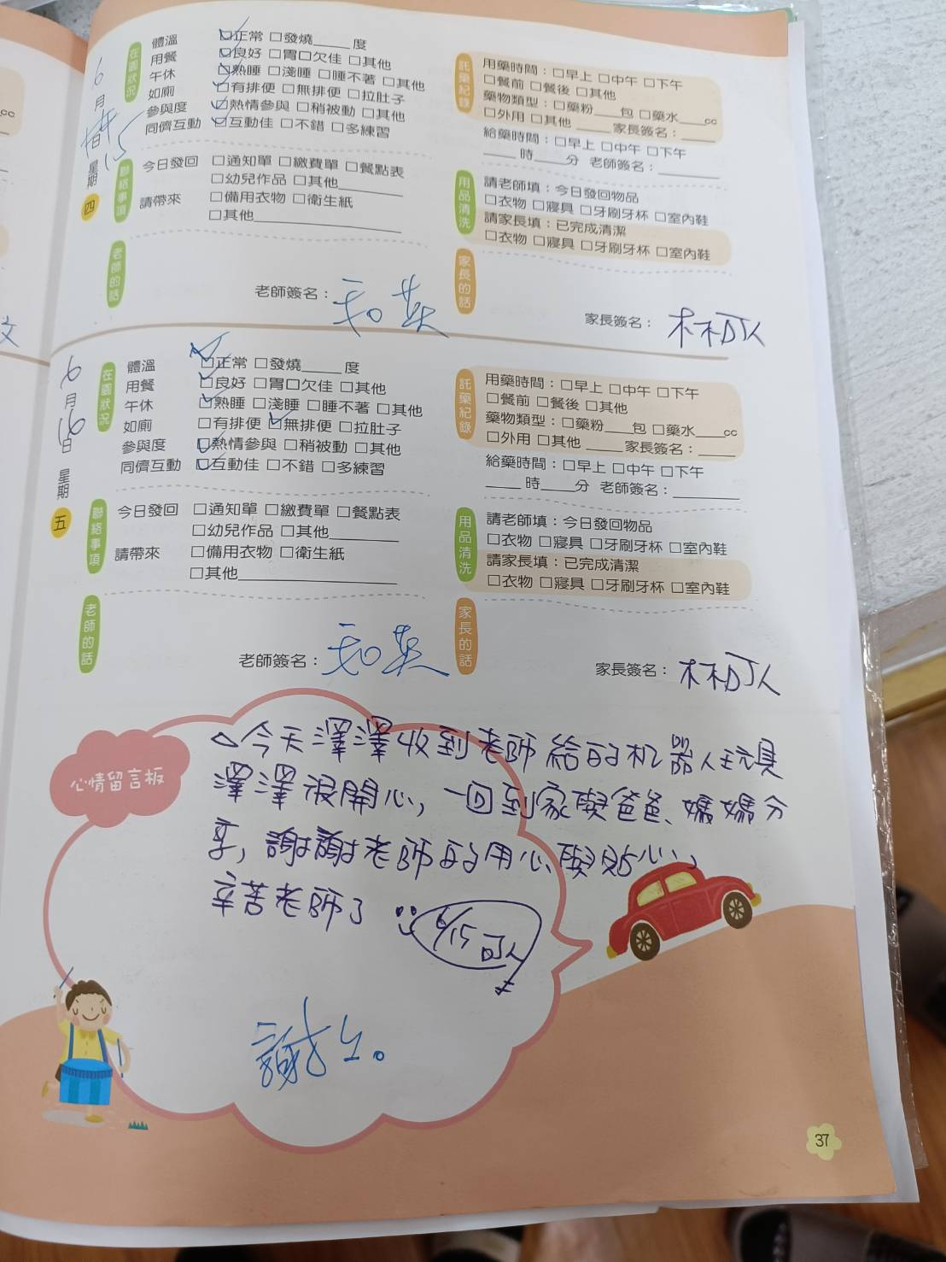 |  |  | 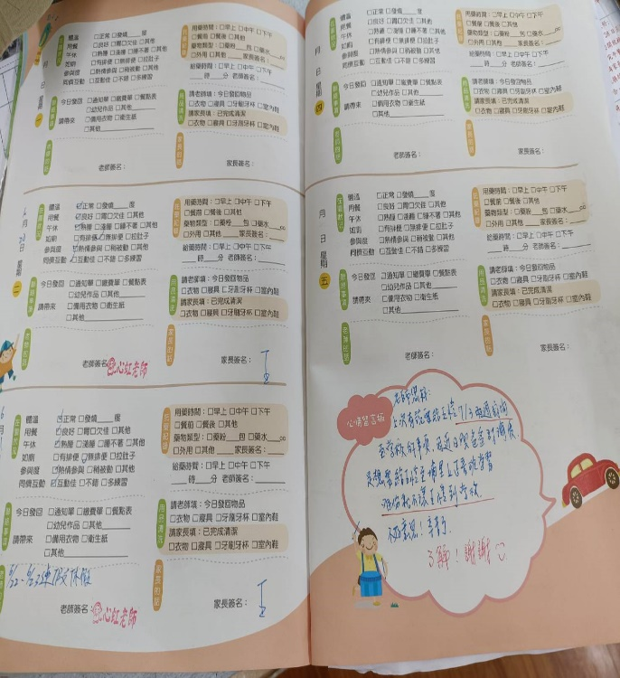
說明 | 家長每天會關心孩子的學習內容和學校交代的事項，故聯絡簿是教師與家長每日溝通的好管道。

